BÀI 33. ĐIỂM NẰM GIỮA HAI ĐIỂM. TIA
Dạng 1. Điểm nằm giữa hai điểm
1. Xem hình và điền vào chỗ trống trong các phát biểu sau:
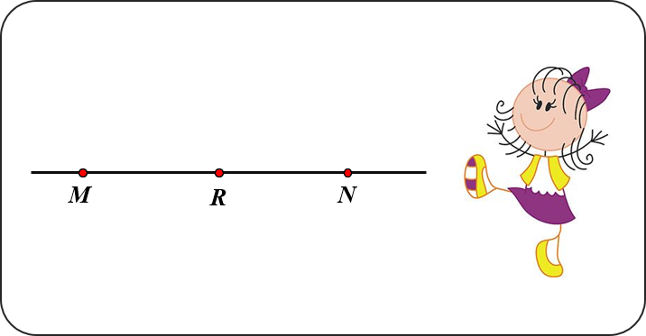
- Điểm ....... nằm giữa hai điểm .
- Hai điểm nằm ......................... đối với điểm .
- Hai điểm .................... nằm khác phía đối với ............................
2. Xem hình và gọi tên các điểm:
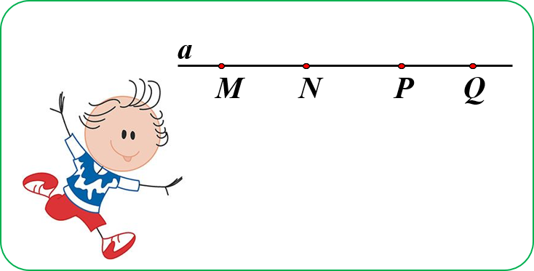
- Nằm giữa hai điểm và là điểm ..........................
- Không nằm giữa hai điểm và là điểm ..............
- Nằm giữa hai điểm và là điểm ........................
3. Vẽ 4 điểm thuộc đường thẳng m sao cho đồng thời thỏa mãn cả 4 điều kiện sau:
không nằm giữa và ; không nằm giữa và
không nằm giữa và ; không nằm giữa và
Bằng lập luận hãy chứng tỏ rằng điểm nằm giữa hai điểm và ; điểm nằm giữa hai điểm và .
Trả lời
Hình vẽ:

……………………………………………………………………………………..
……………………………………………………………………………………..
……………………………………………………………………………………..
……………………………………………………………………………………..
Dạng 2. Tia, tia đối, tia trùng nhau.
4. Vẽ đường thẳng . Lấy điểm trên đường thẳng . Lấy điểm thuộc tia . Lấy điểm thuộc tia .
a) Viết tên hai tia đối nhau gốc .
b) Trong ba điểm thì điểm nào nằm giữa hai điểm còn lại?
Trả lời

……………………………………………………………………………………..
……………………………………………………………………………………..
……………………………………………………………………………………..
……………………………………………………………………………………..
5. Cho hai tia đối nhau và .
a) Gọi là một điểm thuộc tia . Trong ba điểm thì điểm nào nằm giữa hai điểm còn lại?
b) Gọi là một điểm thuộc tia . Trong ba điểm thì điểm nào nằm giữa hai điểm còn lại?
c) Kể tên các tia trùng nhau gốc .
d) Kể tên các tia đối nhau gốc .
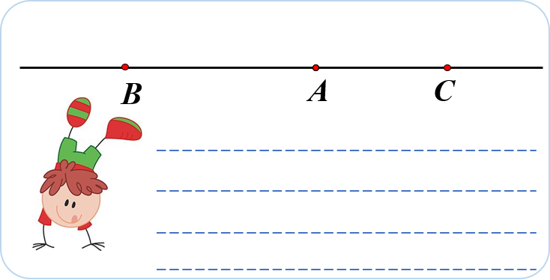
……………………………………………………………………………………..
……………………………………………………………………………………..
6. Quan sát hình vẽ bên, khẳng định nào sau đây là đúng, sai ?
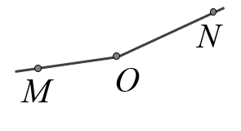
A. Điểm nằm giữa hai điểm và . ………..
B. Hai điểm và nằm khác phía so với điểm . ………..
C. Hai tia và là hai tia đối nhau. ………..
D. Hai tia và không tạo thành 1 đường thẳng. ………..
Dạng 3. Vẽ hình theo diễn đạt
7. Cho điểm thuộc đường thẳng . Lấy điểm thuộc tia , điểm thuộc tia .
a) Tìm các tia đối của tia .
b) Tìm các tia trùng với tia .
c) Trên hình vẽ có bao nhiêu tia? (Hai tia trùng nhau chỉ kể là một tia)
Trả lời

Hình vẽ:

……………………………………………………………………………………..
……………………………………………………………………………………..
……………………………………………………………………………………..
……………………………………………………………………………………..

8. Cho ba điểm , , sao cho điểm nằm giữa hai điểm và .
a) Vẽ điểm thuộc tia sao cho điểm nằm giữa hai điểm và .
b) Vẽ điểm thuộc tia sao cho điểm nằm giữa và .
c) Giải thích vì sao trong cả hai câu a và b điểm nằm giữa hai điểm và
Trả lời
Hình vẽ:

……………………………………………………………………………………..
……………………………………………………………………………………..
……………………………………………………………………………………..
……………………………………………………………………………………..
9. Trên đường thẳng xy lấy một điểm . Lấy điểm trên tia , điểm trên tia ( và khác điểm ).
a) Trong ba điểm điểm nào nằm giữa hai điểm còn lại.
b) Lấy điểm nằm giữa và . Giải thích vì sao điểm nằm giữa hai điểm và .
10. Lấy 3 điểm không thẳng hàng. Vẽ các tia ,
a) Vẽ tia cắt các đường tại điểm nằm giữa .
b) Vẽ tia cắt các đường thẳng tại điểm không nằm giữa .

